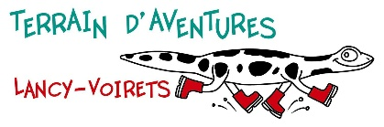
Sortie Geneva Brick
Mercredi 23 septembre 2026


Nous partirons à la découverte du Geneva BRICK, une exposition consacrée à l’univers LEGO. Les enfants pourront admirer de nombreuses constructions, créations et scènes réalisées en briques, découvrir des réalisations impressionnantes et laisser libre cours à leur imagination. Une sortie idéale pour les petits et grands passionnés de construction, qui permettra de s’émerveiller, observer et trouver de nouvelles idées pour créer à leur tour!

Départ : 13h30 du TALV Retour : 17h30 au TALV
--------------------------------------------------------------------------------
SORTIE GENEVA BRICK
J’autorise mon enfant à participer à la sortie du mercredi 23 septembre 2026 et lui rappelle de bien respecter les consignes de l’équipe d’animation.

☐ Mon enfant possède un Swisspass et le prendra pour la sortie

Nom de/des enfant/s : ...........................................................................................
No en cas d’urgence : ..............................……………………………………………………………..
Date et signature : ………………………………………………………………………………………………

